LearnOSM

Iniziare con OpenStreetMap.org
Questa guida può essere scaricata come beginner_start-osm_it.odt oppure beginner_start-osm_it.pdf
Revisionato 2015-07-12
In questo capitolo impareremo passo dopo passo come navigare nel sito web di OpenStreetMap, visualizzare, stampare mappe e come registrarsi per ottenere un account utente. Dopo che avrai il tuo utente e la tua password, potrai aggiungere i tuoi primi punti alla mappa.


Visita il sito web di OpenStreetMap
- Prima di iniziare, assicurati di avere un computer connesso a internet. (Se stai leggendo questa guida online, probabilmente sei già connesso!)
- Apri il tuo browser: Firefox, Chrome, Opera o Internet Explorer. Se è già aperto, puoi aprire una nuova scheda.
- Nella barra degli indirizzi in alto, inserisci il seguente testo e premi Invio: www.openstreetmap.org
- Quando la pagina sarà caricata, dovresti vedere qualcosa di simile a questo:
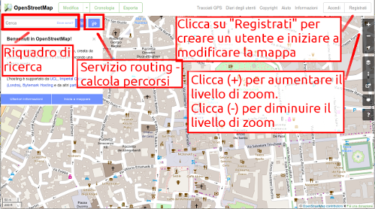

Naviga nella mappa
- La prima cosa che noterai è la mappa. Scorri la mappa cliccandoci sopra, tenendo premuto il tasto sinistro e muovendo il mouse (vedi figura sottostante).
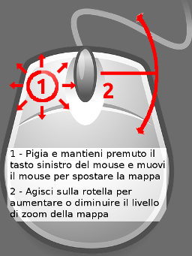
- Se hai un mouse con la rotella, puoi ingrandire o ridurre la mappa girando la rotella. Alternativamente puoi usare i bottoni + e – nell’angolo superiore sinistro della mappa (vedi figura sottostante)
- Per cercare un luogo, clicca col tasto sinistro del mouse nello spazio “Cerca” nella parte sinistra della pagina (vedi figura precedente). Scrivi il nome del tuo paese o città e premi Invio. Apparirà una finestra alla sinistra della mappa con i risultati della ricerca. Clicca sul luogo che assomiglia di più a quello cercato. La mappa si sposterà automaticamente nella località scelta.
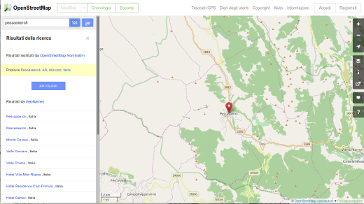

Stili Differenti della Mappa
OpenStreetMap contiene dati geografici da tutto il mondo. Sebbene sia un singolo database, i dati possono essere interpretati e rappresentati in vari modi. Per osservare questo, guardiamo i differenti "stili" della mappa disponibili sul sito OSM.
- Fai click sul bottone "Livelli" sul lato destro della finestra.
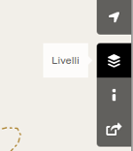
- Fai click sui differenti stili e opzioni della mappa. Nota come la mappa cambia ad ogni scelta. La mappa dei trasporti, per esempio, evidenzia le vie di trasporto sulla mappa, mentre la mappa ciclabile evidenzia le vie ciclabili. Tutti i dati per rendere possibili queste visualizzazioni sono contenuti nel database OSM.


Crea un account in OpenStreetMap
- Ora che hai visto le caratteristiche principali del sito, puoi registrarti per ottenere un nome utente e una password e fare la tua prima aggiunta alla mappa.
- Sul sito OpenStreetMap. Clicca “registrati” in alto a destra nella pagina.
- Dovresti vedere una pagina come la seguente:
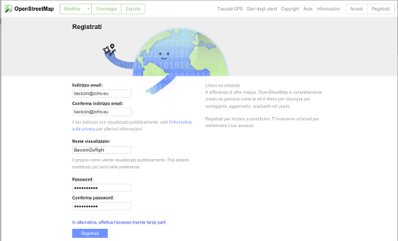
- Ci sono 5 campi che devono essere compilati per ottenere un account in OSM.
- Inserisci il tuo indirizzo di mail nei primi 2 campi. Devi inserire lo stesso indirizzo di posta elettronica in entrambi i campi. Dopo dovrai aprire la tua casella di posta per confermare la creazione dell’account di OpenStreetMap.
- Nel terzo campo inserisci il nome utente che preferisci. Non ti sarà permesso scegliere un nome utente già scelto da qualcuno in precedenza, quindi sii creativo. Se provi ad inserire qualcosa di semplice, come il tuo nome, scoprirai che magari è già stato scelto da qualcuno.
- Inserisci una password nel quarto e nel quinto campo. Dovrai inserire la stessa password in entrambi i campi. Non è necessario usare la stessa password della posta elettronica.
- Se vuoi, puoi scrivere il tuo nome utente e la tua password per conservarli. Ne avrai bisogno in seguito per fare login.
- Dopo che hai compilato tutti i campi, clicca il pulsante "Iscriviti" al fondo della pagina.
- Se ci fossero dei problemi, apparirà un messaggio di errore. Assicurati di aver inserito lo stesso indirizzo di posta elettronica nei primi due campi e che la tua password sia la stessa negli ultimi due campi. Se il terzo campo è evidenziato in rosso, vuol dire che qualcun altro ha già scelto quell nome utente, quindi ne devi scegliere un altro.
- In un'altra finestra del tuo browser accedi alla tua casella di posta elettronica. Siti di posta elettronica sono mail.yahoo.com e www.gmail.com.
- Inserisci il tuo indirizzo e la tua password di posta elettronica per accedere alla tua casella. Nota che queste credenziali non sono le stesse del tuo utente o password di OpenStreetMap.
- Se la registrazione è andata a buon fine, riceverai una email da OpenStreetMap. Apri l’email. Sarà simile a quella dell’immagine seguente. Clicca sul link evidenziato sotto:
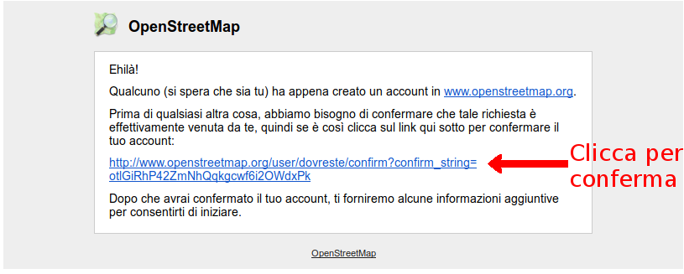
- Si aprirà una nuova finestra. Se tutto ha funzionato dovresti avere un account OSM!
- Sulla pagina di OpenStreetMap clicca “Entra” nell’angolo in alto a destra. Inserisci il tuo nome utente e la tua password di OpenStreetMap e premi Invio. Dovresti essere autenticato e vedere il tuo nome utente nell’angolo in alto a destra della pagina. a destra nella pagina.

Inserire i tuoi primi punti
- Ora che sei entrato con il tuo nome utente nel sito di OpenStreetMap, puoi usare l’editor iD per aggiungere i tuoi primi punti alla mappa.
- Scorri la mappa e trova un luogo che conosci molto bene, ad esempio la tua città o paese. Una buona idea è accertarsi che la tua casa (o il tuo vicinato) e il tuo posto di lavoro siano mappati e abbiano il giusto indirizzo.
- Ingrandisci la mappa nel punto in cui vuoi aggiungere un punto (magari un ristorante o negozio che non sono mappati vicino a te).
- Appena sopra la mappa, a sinistra, c’è una scheda chiamata “Modifica” con un piccolo triangolo a fianco. Fai click sul piccolo triangolo. Dovresti vedere un menù a discesa.
- Fai click su “Modifica con iD (editor nel browser)”.
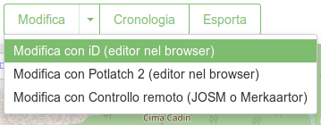
- L'editor on line, chiamato iD, dovrebbe aprirsi. E' simile a questo.
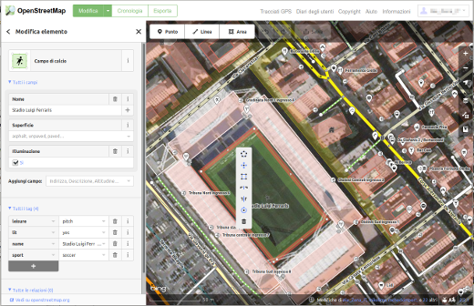
- Puoi aggiungere punti alla mappa cliccando il bottone "Punto" in alto nella finestra. Poi fai click sulla mappa dove vorresti aggiungere il nuovo punto.
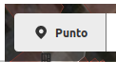
- Seleziona dal menù a sinistra che tipo di punto stai aggiungendo alla mappa. Puoi compilare quindi i campi del form con il nome del posto e altre informazioni.
- Per salvare le modifiche fai click sul bottone "Salva" in alto. Poichè questo è la tua prima modifica, magari esplora le possibilità offerte dall'editor. Non salvare le tue modifiche a meno che tu non sia sicuro.
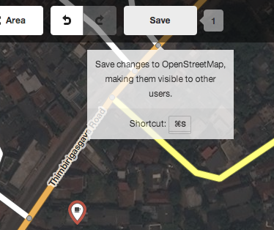
- Se hai fatto click su "Salva" ti verrà chiesto di inserire un commento alle tue modifiche. Poi potrai fare click su "Salva" ancora una volta e le tue modifiche saranno salvate nel database di OSM!
L'editor iD è un fantastico modo per editare facilmente OpenStreetMap, puoi trovare maggiori informazioni per l'uso nella iD editor guide. Puoi anche provare la guida passo-passo che è un modo buono e interattivo per scoprire l'editor.
Comunque, nella sezione JOSM troveremo una applicazione indipendente che offre maggiori funzionalità. Continua pure a provare iD. Quando avrai più esperienza nel contribuire a OSM, potrai scegliere quale editor - iD o JOSM - sarà meglio per te.

Conclusioni
Congratulazioni! Se tutto è andato bene ora hai un nome utente e una password per OpenStreetMap, sai come navigare nel sito web di OSM e hai capito come aggiungere punti alla mappa.

